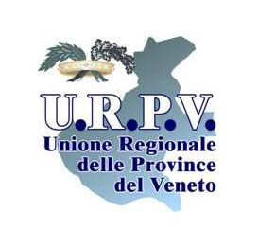



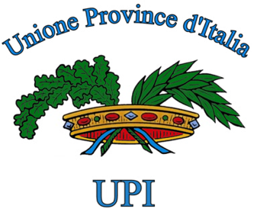

Bozza di programma

CONVEGNO NAZIONALE

“Le Province e la sfida del federalismo: autonomia e responsabilità”

Treviso, 18 giugno 2010
Auditorium della Provincia – Via Cal di Breda 116

Ore 10,00 - Apertura dei lavori

Presiede: Fabio Melilli, Presidente Consiglio Direttivo
Presidente Provincia Rieti
Saluti Leonardo Muraro, Presidente Upi Veneto,
Presidente Provincia Treviso

Gian Paolo Gobbo, Sindaco di Treviso
Luca Zaia, Presidente Regione Veneto
Relazione introduttiva Dario Galli, Vice Presidente Vicario Upi,
Presidente Provincia Varese
Comunicazioni Prof. Luca Antonini, Presidente Commissione tecnica per l’attuazione del federalismo fiscale
“Il processo di attuazione della legge 42 del 2009”
Prof.ssa Ida Nicotra, Università di Catania
Verso la nuova Carta delle autonomie: le funzioni fondamentali delle Province
Interventi programmati Pietro Fontanini Presidente URP Friuli Venezia Giulia,
Presidente delle Provincia di Udine
Piero Lacorazza, Presidente Provincia Potenza
Maria Teresa Armosino, Presidente Provincia Asti
Dibattito

Ore 13,00 Conclusioni Sen. Michelino Davico, Sottosegretario Ministero Interno

Ore 13.30 Foyer della Provincia - Pranzo

*in attesa di conferma

Ore 14.30 - Ripresa dei lavori

Presiede e introduce: Leonardo Muraro, Presidente Upi Veneto
Presidente Provincia Treviso

Interventi programmati On. Enrico La Loggia, Presidente Commissione Parlamentare per * l’attuazione del Federalismo fiscale
Guido Podestà, Presidente Provincia Milano
On. Marco Causi, Componente Commissione Parlamentare per * l’attuazione del Federalismo fiscale
Rappresentante Regioni
Nicola Zingaretti, Vice Presidente Vicario UPI,
Presidente Provincia Roma
Rappresentante ANCI
Antonio Costato, Vice Presidente Confindustria
per il federalismo e le autonomie

Ore 16,30 Interventi conclusivi Giuseppe Castiglione, Presidente UPI
Presidente Provincia Catania
Sen. Roberto Calderoli, Ministero per la Semplificazione Normativa.

*in attesa di conferma

